ŞIRNAK İLİ TARİHÇESİ

İl sınırları içerisindeki yerleşimin M.Ö 7000’lere kadar uzandığı bilinmektedir. Şırnak’ın adının kaynağıyla ilgili olarak kesin bir bilgiye sahip olunmamakla birlikte çeşitli rivayetler bulunmaktadır.
Bu rivayetlerden en bilineni, Nuh Tufanıyla ilgili olduğu görüşüdür. İslam inanışına göre, Tufandan sonra Nuh’un gemisi Kur’an-ı Kerim’de Hud Sûresinin 44. ayetinde “Ey arz suyunu yut, ey gök sende tut denildi su çekildi ve gemi Cudi Dağının üzerinde durdu” şeklinde anlatılmaktadır. O dağdan inen ilk grup önce Heştan (Yoğurtçular Köyünü), Nuh peygamberin de içinde bulunduğu diğer bir grup ise bugünkü Şırnak yerleşim birimini kurmuştur.

Önceleri Nuh’un Şehri anlamına gelen “Şehr-i Nuh” adı verilen bu kentin adı zamanla değişerek “Şernah”, “Şırnek” ve günümüzde de “Şırnak” halini almıştır.

16 Mayıs 1990 tarih ve 3647 sayılı kanunla Siirt ilinden ayrılarak Türkiye'nin 73. ili olmuştur. Aynı kanunla Siirt'in Eruh ilçesine bağlı Güçlükonak bucağı bu ilin ilçesi olmuş, ayrıca Mardin'in İdil, Cizre ve Silopi ilçeleri buraya bağlanmıştır.

Coğrafya:

İl batıda Mardin, kuzeyde Siirt, kuzeydoğuda Hakkari illeri ile güneyde Irak ve Suriye Devletleriyle çevrilidir. Şırnak ilinin bir kısmı Güneydoğu Anadolu Bölgesi içinde kalır. Ayrıca şehirdeki bazı aileler Irak Zaho şehriyle akrabadır. Sindi aşiretine mensup bazı köyler vardır.

İklim ve Bitki Örtüsü:
Şırnak ili 37°31 kuzey enlemleri ve 42°28 doğu boylamları arasında yer almaktadır. Yüz ölçümü 7.172 km², ortalama 1.400 metre rakımı ile deniz seviyesinden oldukça yüksektir.
İl toprakları bitki örtüsü yönünden iklimin karasal olması doğal bitki örtüsü üzerinde etkili olmuştur. Mevsim içindeki yağışların az olması, doğal bitki örtüsünün bozkır olmasına neden olmuştur. Genelde step görünümündedir. Dağlık kesimlerde bozuk meşeliklere, yükseklerdeyse yer yer ardıçlara rastlanır.

Ulaşım:
Mardin, Hakkâri ve Siirt'e karayolu ulaşımı vardır. İstanbul'dan Şırnak'a ortalama otobüsle seyahat süresi 24 saattir. Nusaybin'den başlayan tren yolu hattı da bulunur. Şırnak Şerafettin Elçi Havalimanı açılmıştır.

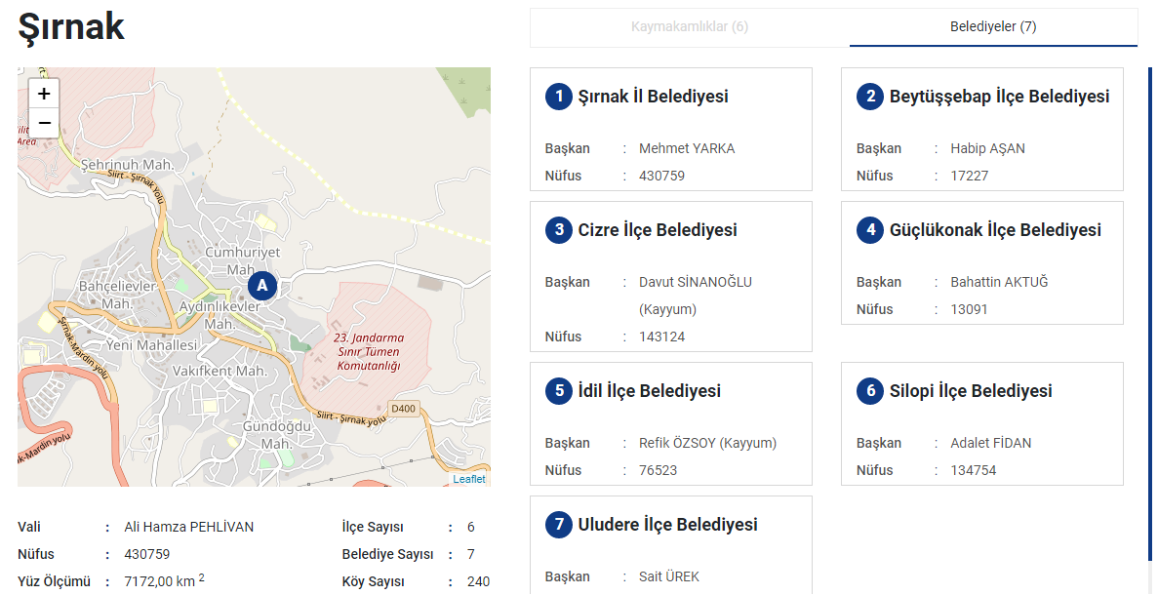

Kaynak: http://www.sirnak.gov.tr/tarihce

